**Introducción a la Informática**

**Carolina Parra – Camada 2**

**Ejercitación**

1. Escribir en la terminal el comando df, tomar print de pantalla.

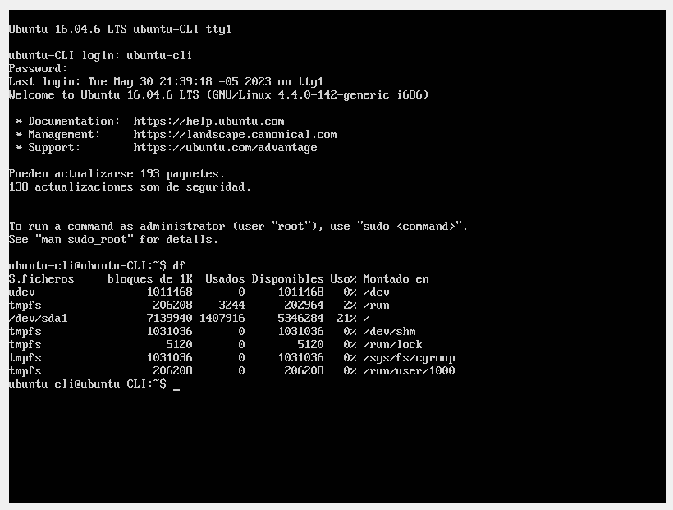

1. Escribir en la terminal el comando top, tomar print de pantalla.

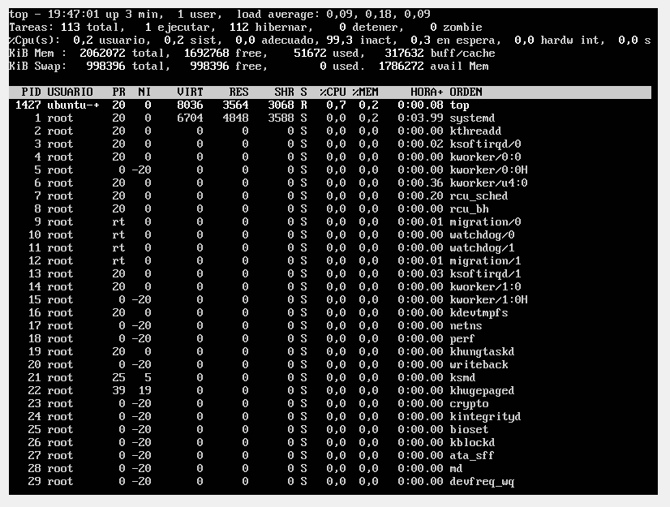

1. Escribir en la terminal el comando apt install cowsay.

Escribir en la terminal el comando cowsay “ Hola mundo”.

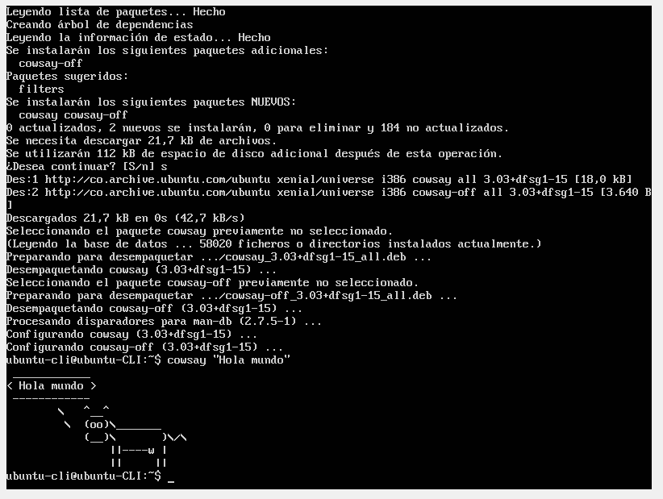

1. En base a los print de y comandos, redactar con sus palabras qué es lo que ven y cuáles son las funciones de estos comandos usados.

* **df** muestra los ficheros disponibles y el espacio de almacenamiento usado y disponible.
* **top** sería como el equivalente al administrador de tareas de Windows
* **Cowsay** nos permite ver como si una vaquita hablara desde la terminal

1. **Subir** el documento a la **mochila del viajero**.
2. **Apagar la máquina virtual** con el comando **poweroff**.